Παναγιώτης Σέργης
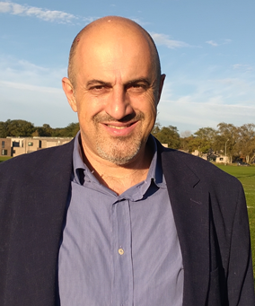

Εργάζεται από τον Ιούνιο 2024 ως νομικός σύμβουλος στο Νομικό Γραφείο (Office of Legal Affairs) του SHAPE/NATO. Αποφοίτησε από τη Σχολή Ναυτικών Δοκίμων το 1995 ως Σημαιοφόρος Μάχιμος και έκτοτε υπηρέτησε σε διάφορες μονάδες της Διοίκησης Φρεγατών του Αρχηγείου Στόλου και ως Κυβερνήτης στο ΝΘΗ ΚΑΛΛΙΣΤΩ. Επιπρόσθετα διετέλεσε επιτελής στο ΓΕΝ, μεταξύ άλλων ως τμηματάρχης διεθνούς δικαίου θαλάσσης και ενόπλων συγκρούσεων. Αποστρατεύθηκε το Μάιο 2024, μετά από υποβολή αίτησης αποστρατείας ως Αρχιπλοίαρχος (ε.α.). Είναι πτυχιούχος Νομικής Σχολής από το Πανεπιστήμιο Αθηνών (2002) και κάτοχος LLMs από το QMUL (2004) και από το LSE (2005) στο δημόσιο διεθνές δίκαιο καθώς και MSc στον τομέα των Διεθνών Σχέσεων, από το Πάντειο Πανεπιστήμιο (2008). Ο Παναγιώτης Σέργης είναι νυμφευμένος με τη Μαριάννα Μπακιρτζοπούλου και πατέρας τεσσάρων τέκνων, του Νικήτα, της Κωνσταντίνας, της Ειρήνης και της Άννας.

